**Квест - игра ко Дню Победы для старших дошкольников**

**Цель**: Создание условий для сформирования у детей чувства гордости за подвиг нашего народа во время Великой Отечественной войны, воспитывая уважение к старшему поколению, ветеранам.  
**Задачи:** создать условия для «погружения и проживания» детьми ситуации военного времени в формате военно-полевой игры; рассказать дошкольникам о войне, защитниках Родины, празднике «День Победы».  
**Место проведения:** спортивная площадка, групповые веранды на территории дошкольного учреждения.  
**Участники:** педагоги в роли ведущего, ответственные за станции, солдаты.  
**Оборудование:** музыкальная колонка; карта-схема территории детского сада, шифровки – ребусы, открытка из 4 частей; мешочки с песком, обручи, конструктор лего или кубики, 5 свечей.2 стула 2 пилотки , 2 игрушечных автомата; продукты для игры солдатский паек; треугольники для подарка солдатам; гречневая каша ,сладкий чай.

**Ход мероприятия**

*Звучит марш «День Победы», дети маршируют и выстраиваются на спортивной площадке по периметру буквой «п»*

*К ведущему выходят 8 детей –чтецов из разных групп.*

Голос Левитана о победе   
**Ведущий:** Ребята ! Мы приветствуем вас сегодня на мероприятии посвящённом Дню Победы!

**9 мая** мы будем отмечать светлый, радостный праздник нашего народа – День Победы в Великой Отечественной войне над фашистской Германией. Мы с благодарностью вспоминаем тех, кто отстоял мир в жестоких сражениях.  
**1 ребенок:**Я знаю от папы, я знаю от деда – Девятого мая пришла к нам Победа ! Тот день весь народ ожидал, Тот день самым радостным стал**!**

**2 ребенок:** Мы сегодня отмечаем  
Светлый праздник всей страны,  
Помнить дату эту люди  
Обязательно должны!  
**3 ребенок:** День Победы – праздник дедов,  
Это праздник твой и мой.  
Пусть же будет чистым небо  
У ребят над головой!

**Ведущий:** Ровно 80 лет прошло со дня Победы 9 мая 1945 года! 80 лет мира и памяти.

Память – это благодарность. Память – это долг. Память – это жизнь. Я помню, значит, я живу…Война длилась очень долго – четыре года. Сколько горя и слёз, она принесла. Унесла миллионы жизней. Остались разрушенными тысячи городов и деревень .

**Воспитатель :** С болью в душе мы скорбим о тех, кто не вернулся с поля боя. Минутой молчания почтим их память!

**Минута молчания (Метроном)**

**Победу 9 мая**, наша страна отмечает с великой радостью! В эти весенние дни, когда оживает природа, мы острее всего ощущаем, как прекрасна жизнь! Как она нам дорога! И понимаем, что за всё, что мы имеем, мы в неоплатном долгу перед теми, кто воевал, погибал, выживал в те страшные годы. Вечная им слава!

С праздником вас! С днём Победы, детвора, Крикнем дружное троекратное «Ура!Ура!Ура!»

Ребята ! Каждый год 9 мая во всех городах России проходит парад Победы! Где военные маршируют , показывая свой строевой шаг, мужество ,героизм ,любовь к Родине! Сегодня на нашем празднике в честь Победы промаршируют солдаты ……, а мы поприветствуем их !

***Под «Марш Славянки» маршируют солдаты***

**Солдат 1:** Здравствуйте Ребята ! Поздравляем вас с Днём Победы в Великой Отечественной Войне! Ура !

**Дети:** -Ура !Ура! Ура!

**Солдат 1 :** Будущие защитники Родины! Я главнокомандующий всеми войсками объявляю военные учения! Отдаю вам приказ : выполнить 5 заданий, за каждое выполненное задание вы получите букву. Эти буквы необходимо доставить на командный пункт - спортплощадку .Все **командиры групп** подойдите ко мне **и получите маршрутные листы !** *(подходят командиры групп)*

Желаю вам удачи! Всем разойтись по объектам соответственно своим маршрутным листам!

*Дети и солдаты р****асходятся по станциям под песню «Солдаты, в путь!»***

**Станция «Передовая»№1 (буква П)**

**Ведущий станции (солдат 3) -** Наша станция называется «Передовая». Это значит , что здесь находится линия фронта, где ведётся борьба за продвижение вперёд! Победить смогут только самые отважные, смелые и храбрые бойцы. Мы проведём соревнования, в которых проверим вашу физическую подготовку.   
*(С каждой командой проводятся эстафеты за которые получают* ***букву П****)*  
  
**Эстафета**: **«Рота, подъём!»**

Детей выстраивают в две шеренги. Напротив каждой шеренги, устанавливают по стулу, на котором лежит военная пилотка, игрушечный автомат на ремне. По сигналу, дети из двух команд должны подбежать к стулу, одеть пилотку, одеть автомат через плечо, пробежать вокруг стула , вернуть все на стул и вернуться в конец строя. Игра продолжается до того момента, пока в эстафете не поучаствует вся команда.

**Эстафета «Попади в Цель».**  Дети выстраиваются в 2 шеренги. Берут из корзины мешочки с песком . Бегут преодолевая препятствия . Добегают до обозначения с которого бросают в обруч мешочек с песком.

**Эстафета «Крепость»** Участвуют 2 команды. Ребенок несет куб или лего до отмеченного места, строят крепость. Побеждает команда, первой выполнившая задание.

**Станция «Привал» №2 (Буква О)**  
**Ведущий станции:** Наша станция называется «Привал». Привал означает отдых, на котором солдаты любили спеть или послушать замечательные песни, которые напоминали о родном доме и помогали пережить тяжёлое время. Иногда к солдатам приезжали фронтовые концертные бригады, которые показывали спектакли , пели песни или танцевали .Артисты делили вместе с бойцами и горести, и радости, подбадривали их ,поднимали боевой дух и настроение ,помогали выстоять и победить.

Задание, за которое вы получите букву, состоит в том, чтобы на нашем привале вы показали **музыкальный номер** и **станцевали.** *(Каждая группа показывает номер и танцует свой танец либо флешмоб по показу)*

**Станция «Шифровальщики» №3 ( Буквы Б, А)**

Ребята, вы на станции «Шифровальщики». На войне связисты и разведчики получали информацию в шифрах, шифр это защита информации , чтобы враг не смог прочитать ее в случае перехвата важного послания . Ваш шифр состоит из 4 частей картинки , чтобы собрать картинку вы должны выполнить задания.

**1 задание вопросы :** *1. Как называется война, Победу в которой мы празднуем 9 Мая? (Великая Отечественная война.)*

*2.Когда началась война? В каком месяце, какого числа? (Война началась летом 22 июня.)*

*3. Как называлась наша страна в то время? (Советский Союз)*

*4. Какое государство напало на нашу страну? (Фашистская Германия.)*

*5. Сколько лет длилась Великая Отечественная война? (4 года).*

*6. Как мы сейчас называем людей, прошедших войну и доживших до наших дней? (Ветераны.)*

*7. Как называется шествие с портретами участников ВОВ, традиционно проводимое 9 мая? (Бессмертный полк).*

**2 задание загадки:**

*1. Выполняет он приказ, защищая с неба нас (летчик).*

*2. Гусеницы две ползут, башню с пушкою везут (танк).*

*3. Он готов в огонь и бой, защищая нас с тобой. Он в дозор идет и в град, не покинет пост (солдат)*

*4. Все он в один миг решает, великий подвиг совершает, он за честь стоит горой, кто он? Правильно (герой)*

*5. На тропе, на берегу, преграждает путь врагу (пограничник).*

*6. Самолёт парит, как птица, там воздушная граница. На посту и днем, и ночью, наш солдат – военный. (летчик).*

*7. Снова в бой машина мчится. Режут землю гусеницы.Та машина в небе чистом, управляется. (танкистом).*

*8. Любой профессии военной, учиться надо непременно, чтоб быть опорой для страны, чтоб в мире не было (войны).*

**3 задание: расшифруйте слово**

**На картинках нарисованы предметы,по первой букве картинок они должны угадать слово САЛЮТ**

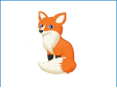

**4 задание «Найди 10 отличий»**

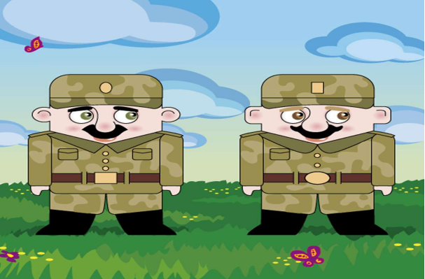

*За каждое задание дети получают по 1 части картинки и в конце собирают ее.*

*За выполненное задание дети получают две буквы .*

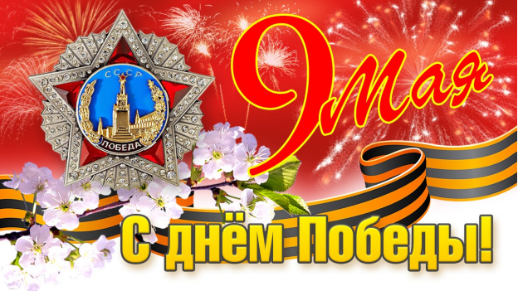

**Станция № 4 «Маршировка» (Буква Е )**

Ребята вы на станции «Маршировка». Маршировка -это хождение солдат в строю. **Строевая подготовка** является основой боевой **подготовки** военнослужащих. Она укрепляет волю военнослужащих, тренирует выправку, выносливость, способствует соблюдению порядка и укреплению дисциплины, совершенствует умение четко и быстро выполнять команды, развивает внимательность, исполнительность, подготавливает военнослужащих к четким и слаженным действиям в бою.

На этой станции мы научимся маршировать. (*Для этого дети встают по росту . Делают коробку .Учатся выполнять команды: СМИРНО, ШАГОМ МАРШ ....Маршировать в строю.) За выполненное задание получают букву.*

**Станция №5 « Полевая кухня» (Буква Д)**

Ребята, вы находитесь на станции «Полевая кухня». Военно-полевая кухня предназначена для приготовления пищи и организации питания в походных условиях. Во время военных действий кухня имела большое значение, ведь голодный солдат долго не воюет. Кухня была в виде прицепа или транспортного средства . Была лёгкой и простой по конструкции, имела ящик для хранения посуды и продуктов и два котла. Под каждым котлом была маленькая печка, в неё повар подкидывал дрова. В одном котле готовили первые блюда, во втором – вторые. Котел имел специальную «масляную рубашку», чтобы каша не пригорала. Сегодня мы вас накормим кашей на полевой кухне.

А пока вы должны выполнить **задание.** Перед собой вы видите продукты, из них вы должны собрать солдатский паёк . Но вы должны помнить продукты должны быть долгого хранения и удобны в быстром приготовлении.*( Консервы: тушенка, сгущенное молоко, консервированные каши, рагу*. *Сублимированные или сушеные продукты: супы или борщи быстрого приготовления, сухофрукты, сухое молоко, растворимый кофе, соки*. *Крекеры, сухари или галеты*. *Витамины и пищевые добавки (специи, соль, сахар) (Ребята по очереди подходят и выбирают нужные продукты и складывают в рюкзак)*

***Группы собираются на спортплощадке.***

**Солдат** :Ребята ! Вы проделали большой путь, выполнили все задания и собрали буквы . И теперь последнее задание! Вы должны собрать слово из этих букв и тогда вы узнаете, чему посвящены наши военные учения! *(Дети держат буквы в руках и собирают слово ПОБЕДА) -* Правильно! Победа за нами! Молодцы! **Ведущая :** Уважаемые солдаты ! Мы благодарим вас за участие, поздравляем с Днём Победы , и хотим сделать вам подарок! Наши ребята приготовили для вас поздравление ! Пожелания от детей детского сада «Малышок» Вы прочитаете в письмах треугольниках ,которые они сами написали !

**Солдат** -Ребята !За ваши старания , мы хотим **накормить вас на полевой кухне** солдатской пищей! Вас ждёт гречневая каша и сладкий чай!

**Ведущая**:С праздником Победы, вас дорогие дети и гости нашего праздника! Пусть всегда над нами будет мирное небо и яркое теплое солнышко. Счастья вам и мира! УРА!